**Hướng dẫn chạy code**

1. Truy cập vào phpmyadmin tạo 1 database tên “product_management” vào import file “product_management” vào trong database đó.
2. Folder “PHP Intern - Đinh Tiến Bình - 15-05-2022 - Lampart Answer Sheet” sẽ chứa toàn bộ source code. Copy folder này và bỏ vào trong mục htdocs của xampp.
3. Truy cập localhost theo tên thư mục là sẽ được màn hình giao diện trang web với một số chức năng theo yêu cầu đề bài.

**Kết quả đạt được**

Các chức năng đạt được:

* Đỗ dữ liệu từ database.
* Phân loại sản phẩm theo danh mục .
* Tìm kiếm theo tên sản phẩm.
* Thêm sản phẩm.
* Xem chi tiết từng sản phẩm.
* Sửa sản phẩm theo id.
* Phân trang (10 sản phẩm là 1 trang).

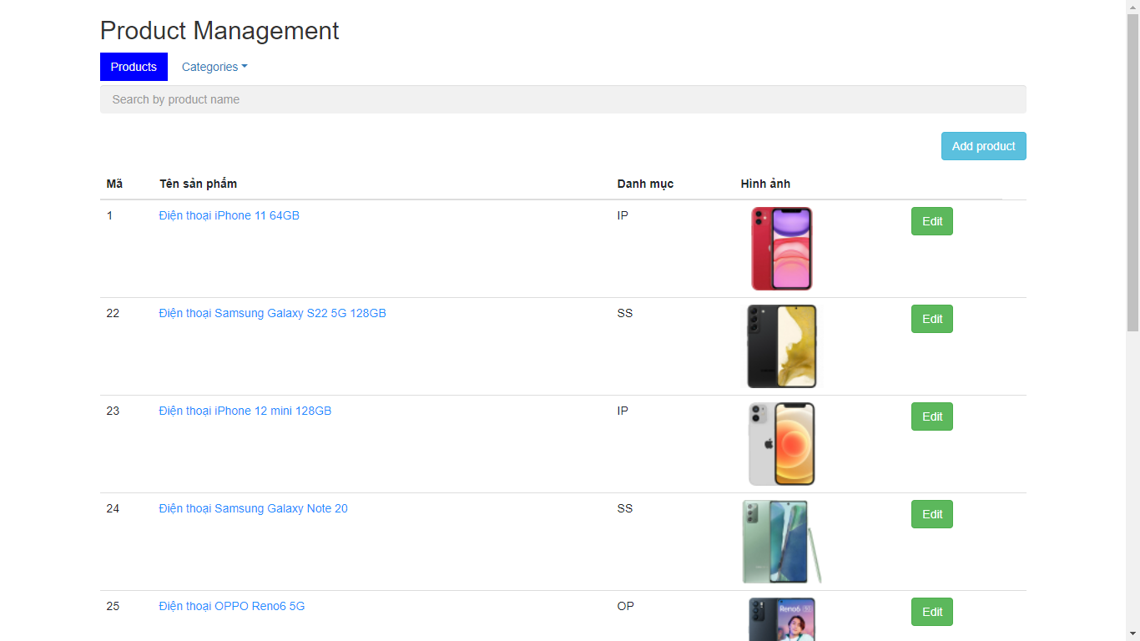

Hình 1: Trang giao diện chính

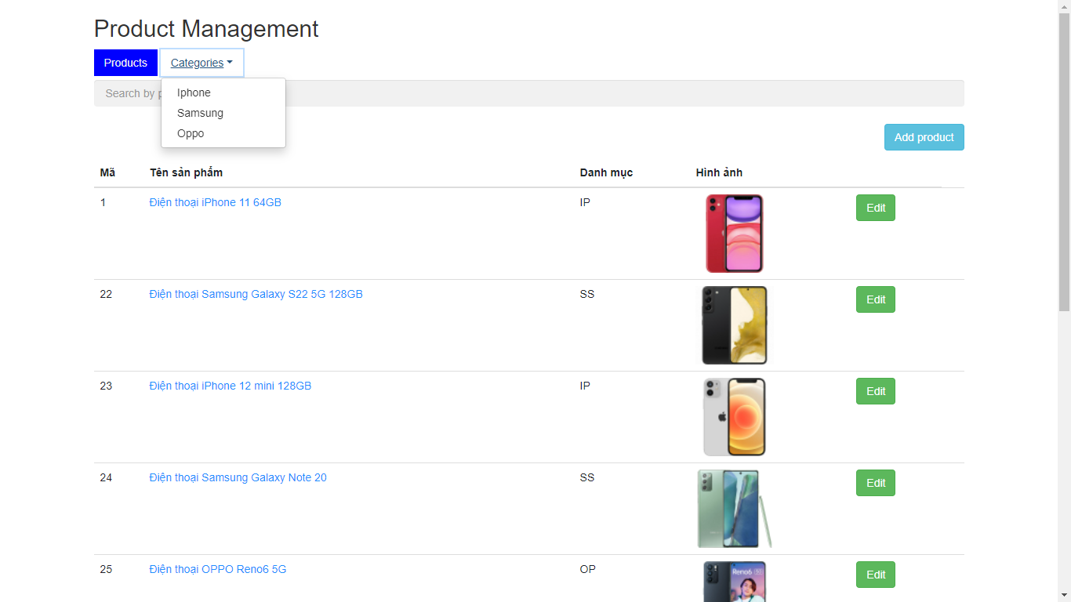

Hình 2: Quản lý theo danh mục

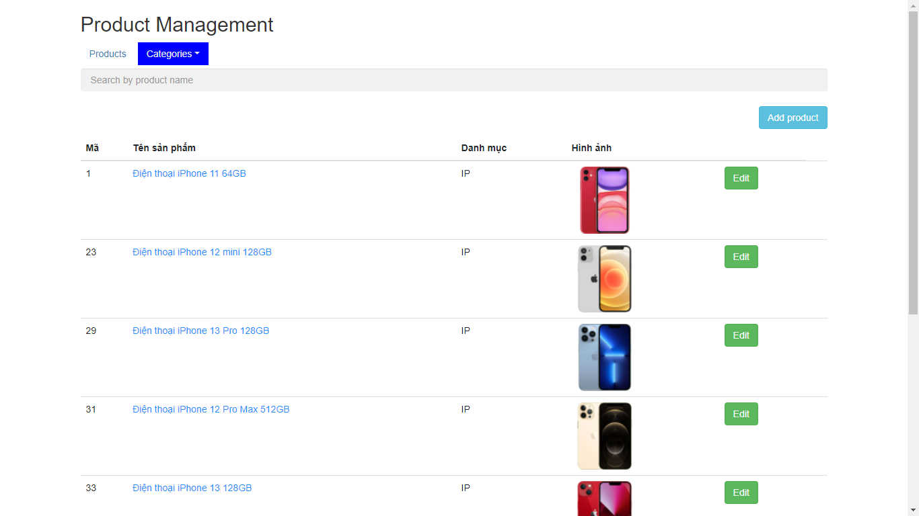

Hình 3: click test vào danh mục iphone

Khi click vào danh mục mà mình muốn chọn thì nó sẽ hiển thị ra danh sách các sản phẩm theo tên danh mục đó. Ví dụ hình 3 là click vào danh mục Iphone thì ta sẽ nhận được kết quả là toàn bộ sản phẩm đều là IP

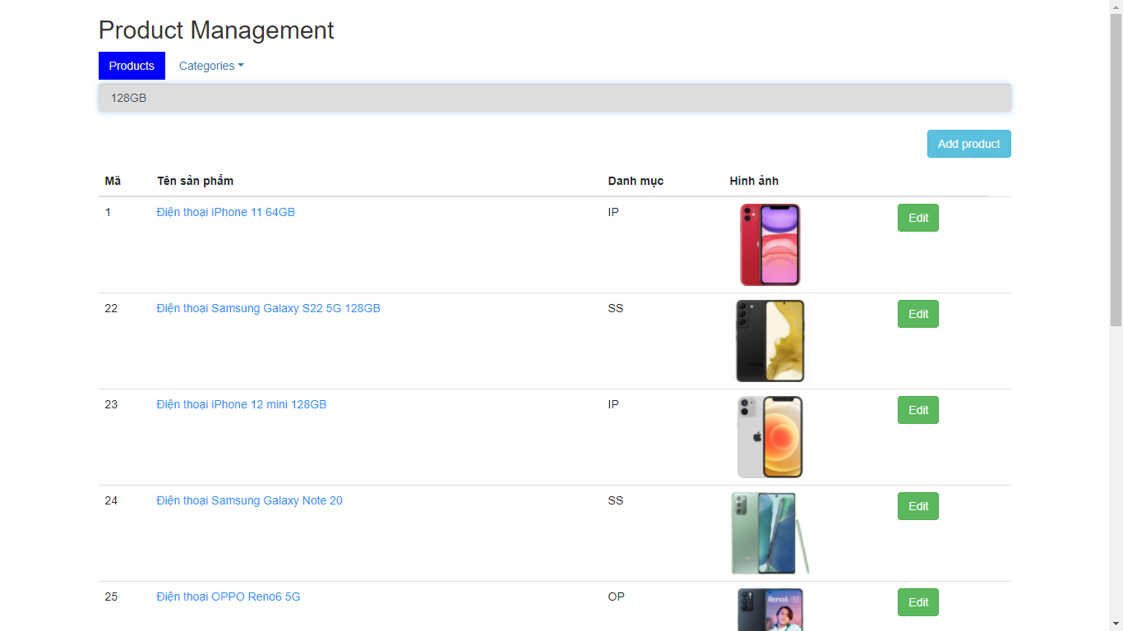

Hình 4: Test chức năng search

Tiến hành search thử với từ khóa 128GB và bấm enter.

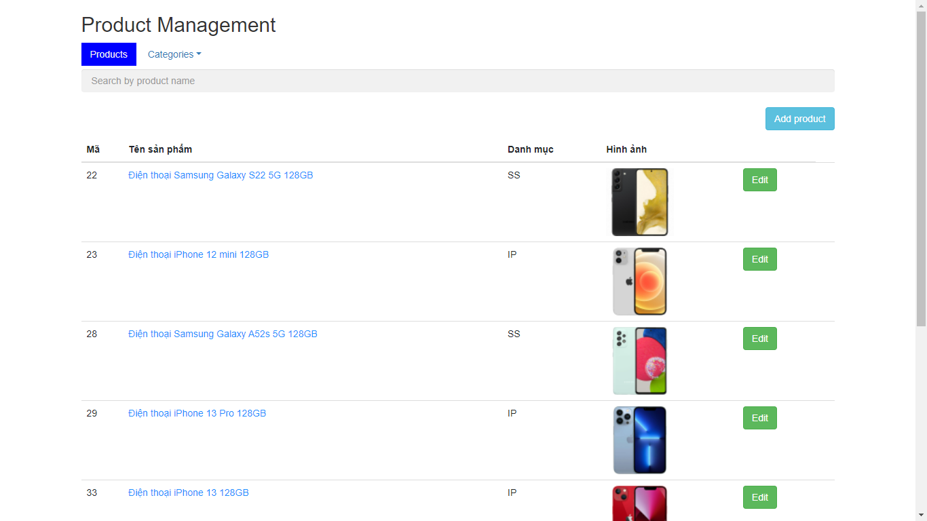

Hình 5: Danh sách sản phẩm sau khi search “128GB”

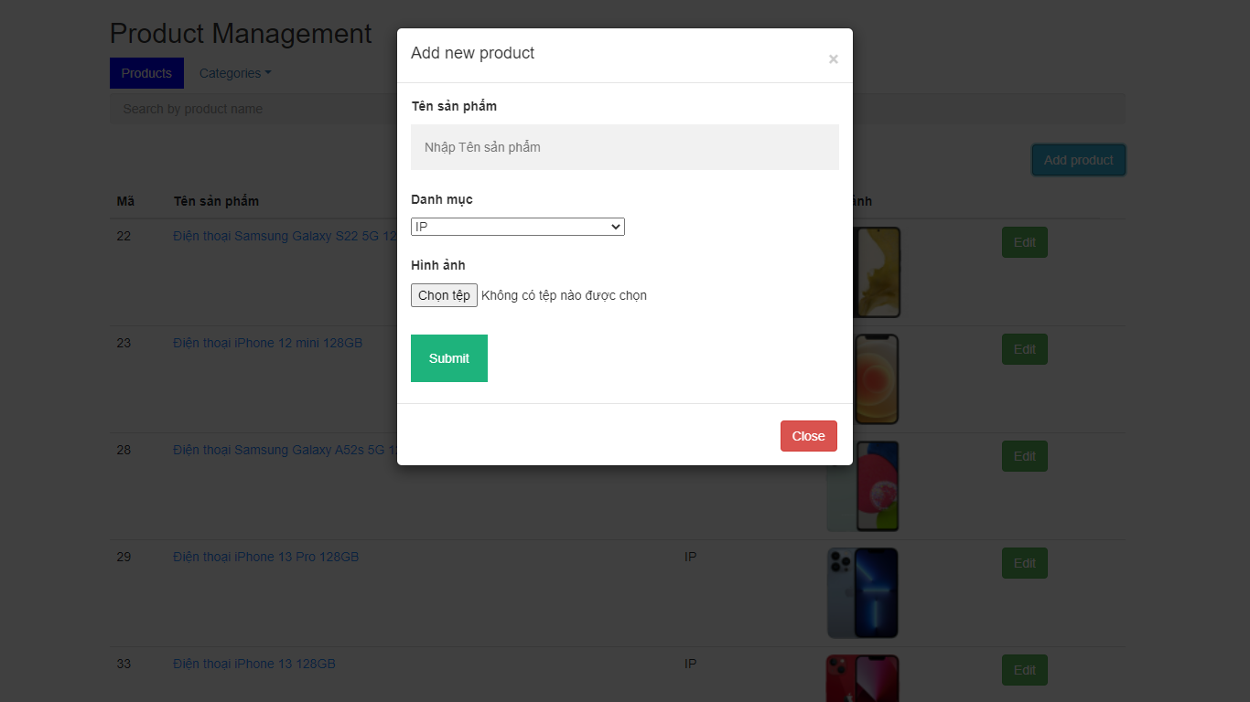

Hình 6: Màn hình thêm sản phẩm vào database

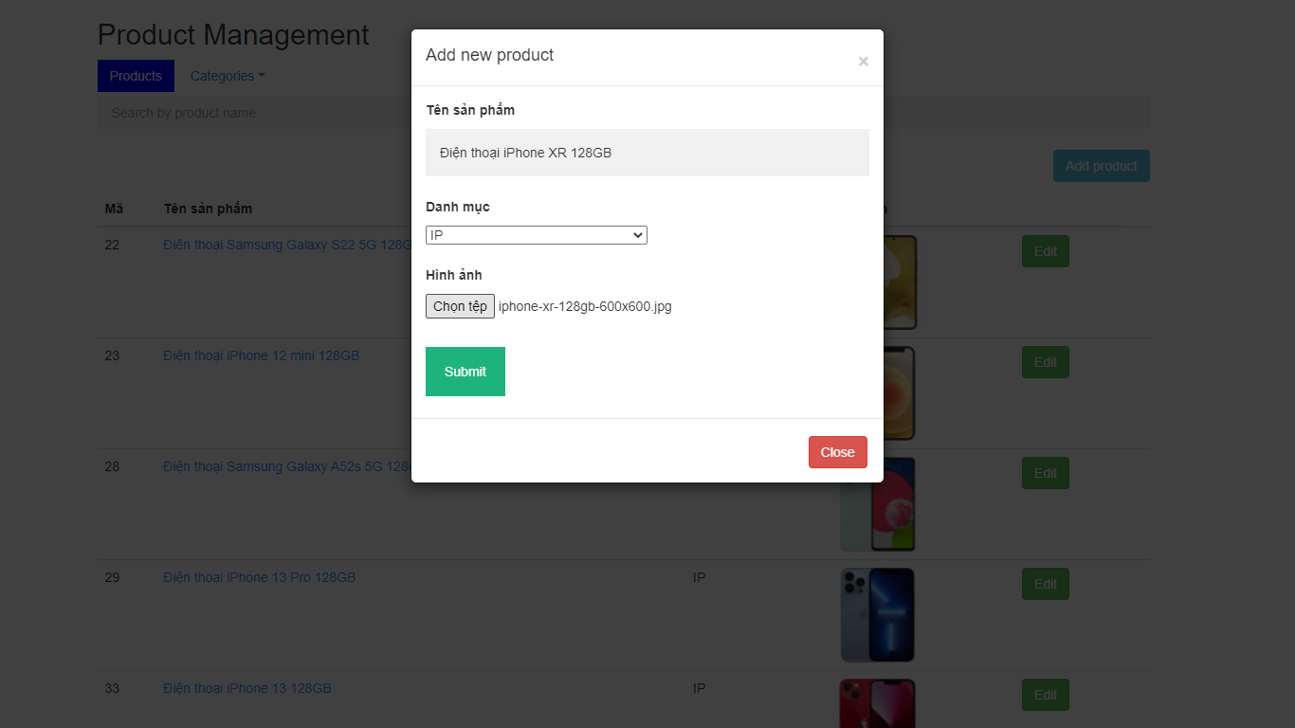

Hình 7: Test chức năng thêm sản phẩm mới

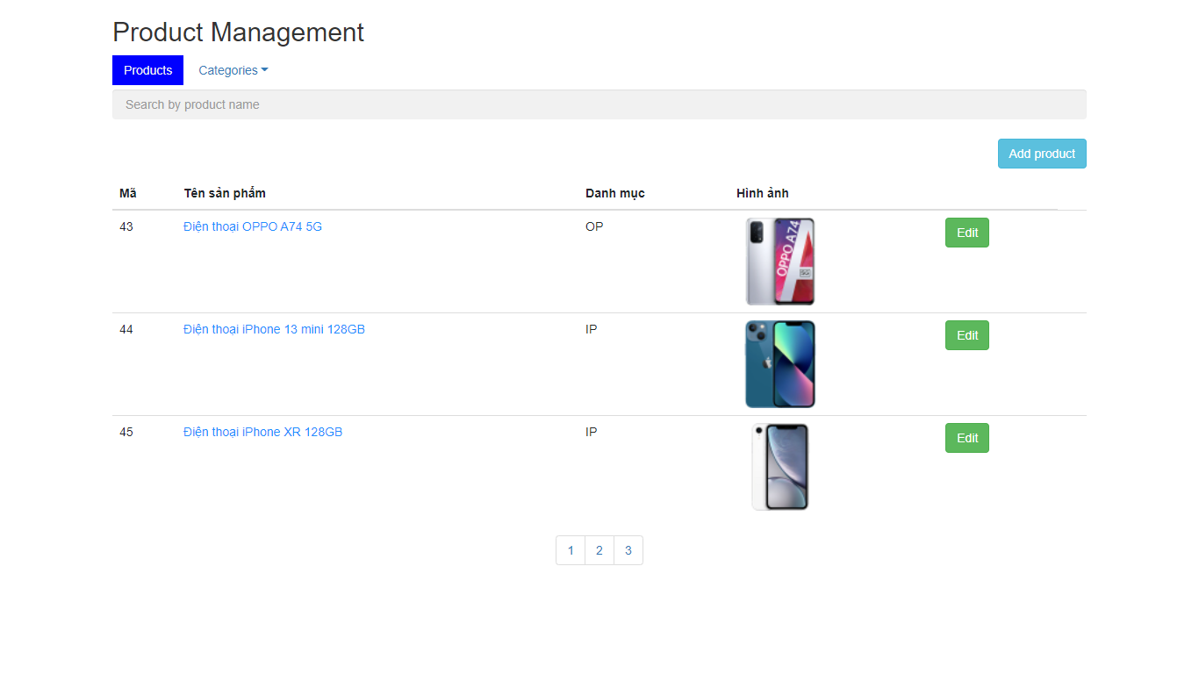

Hình 8: sản phẩm mới đã được thêm vào database và show lên màn hình

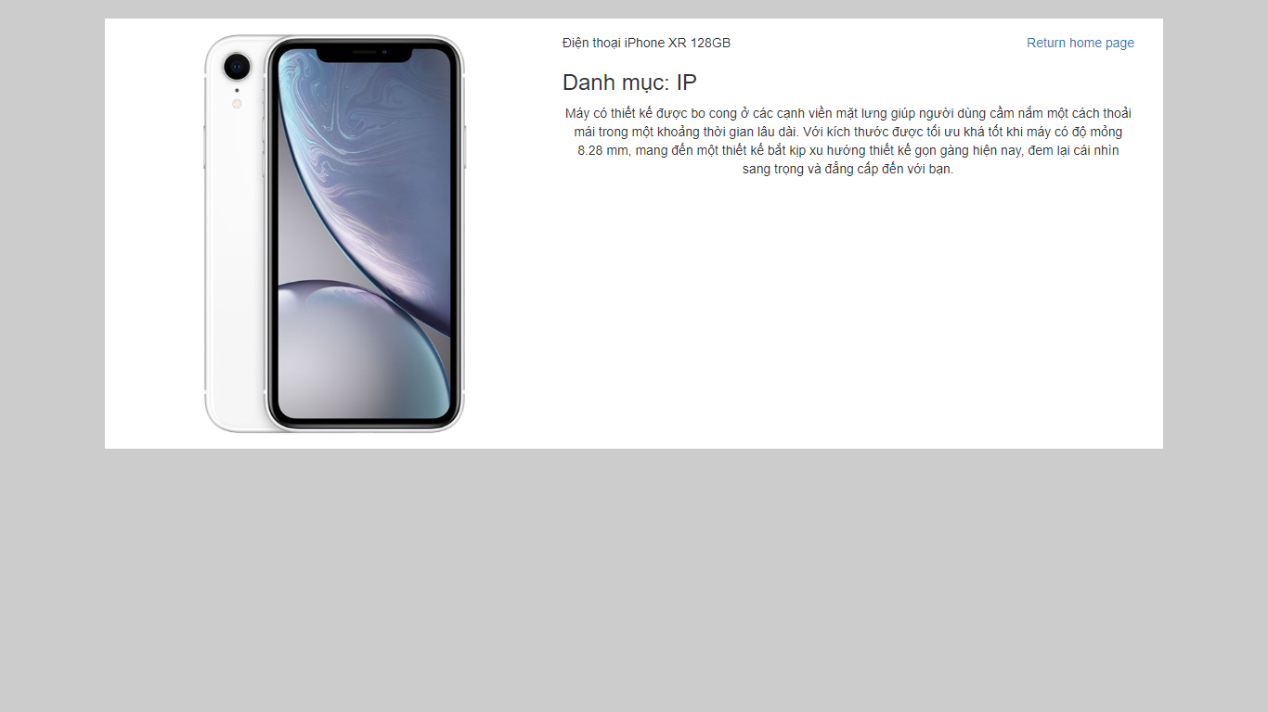

Hình 9: click vào tên sản phẩm sẽ hiện ra trang chi tiết

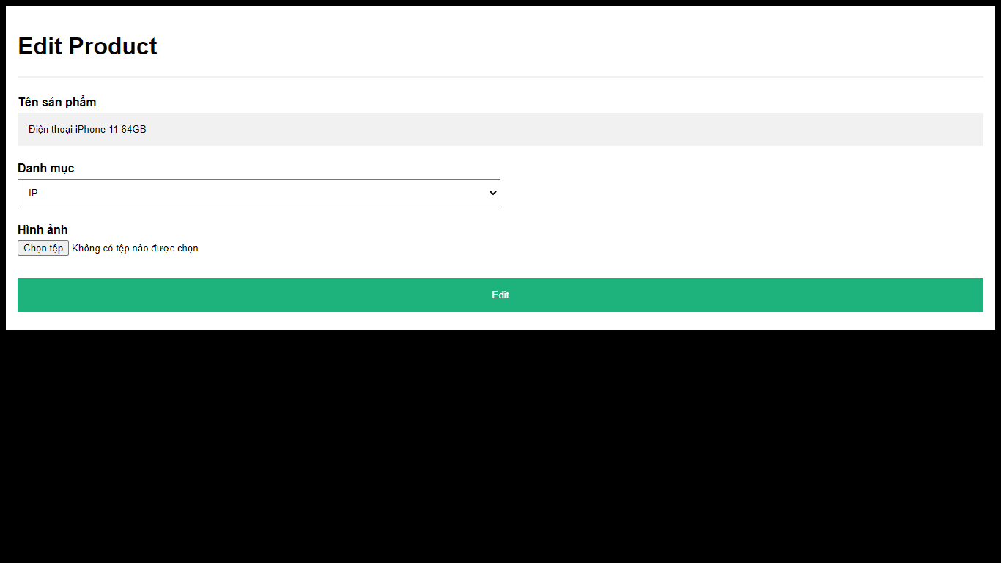

Hình 10: test chức năng edit sản phẩm

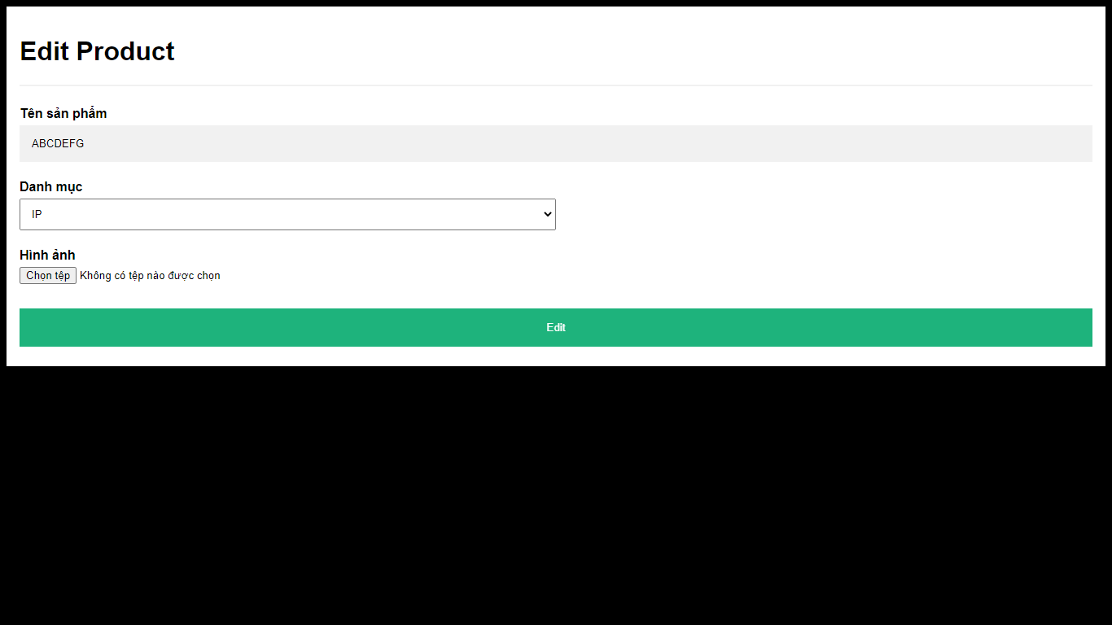

Hình 11: sửa tên sản phẩm

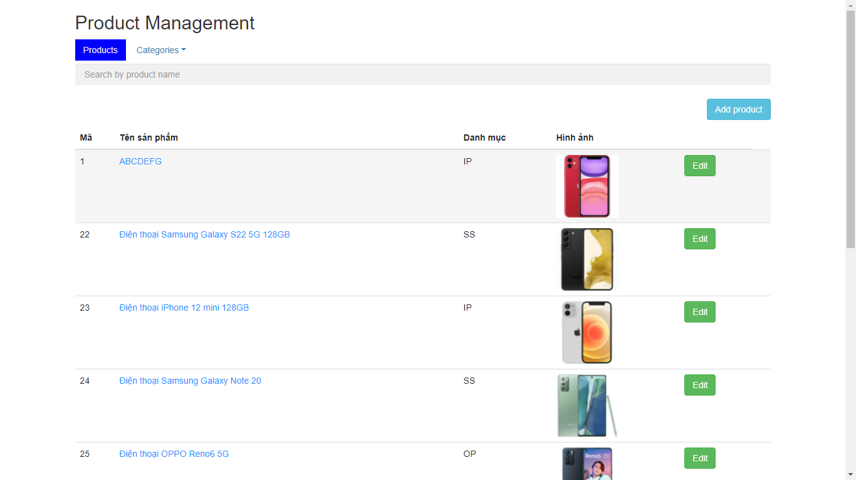Hình 12: Tên sản phẩm sau khi sửa

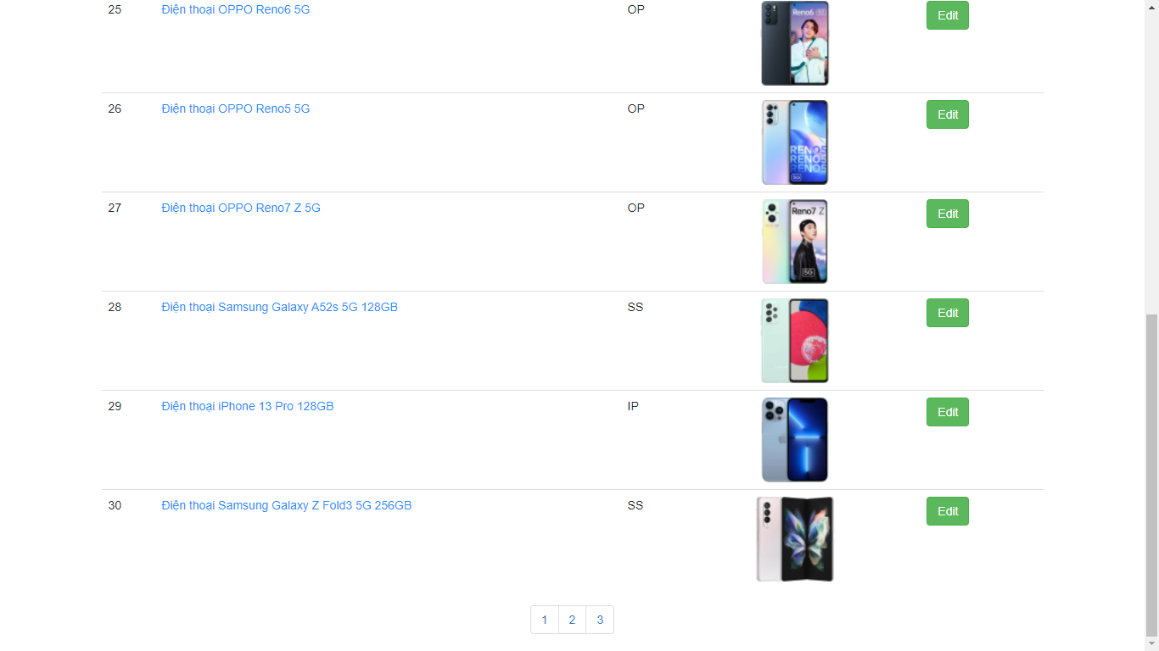

Hình 13: Test chức năng phân trang



Hình 14: click vào trang 3